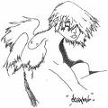
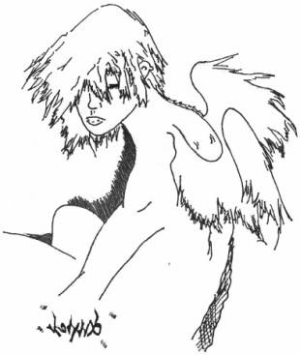

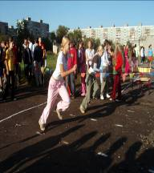
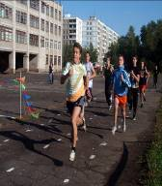

Февраль №6, 2010 год МОУ СОШ №23
Движение – это жизнь, спорт – это здоровье!
Наш организм – карточный домик. Стоит по невнимательности дунуть не него слишком сильно или вынуть опорный кирпичик – и последствия могут оказаться катастрофическими. Именно поэтому я стараюсь отказываться от вредных привычек. Все знают, какое пагубное влияние оказывают на здоровье курение, алкоголь, наркотики, переедание и даже просто лежачий образ жизни. Нам дана одна жизнь, второй – не будет. Я хочу прожить её достойно и счастливо. Смогу ли я, не борясь с вредными привычками, стать сильным человеком, личностью, способной легко справляться с любыми трудными ситуациями? Вряд ли! Жаль, что на экране телевизоров ещё есть реклама пива. И браво, что перестали рекламировать алкоголь и сигареты. Всё больше и больше появляется спортивных передач. А в нашем городе появляются новые спорткомплексы. В школах добавлен ещё один час урока физкультуры. Я думаю, что правительство озабочено проблемами подрастающего поколения: скольких юношей не берут в армию по состоянию здоровья! Сколько девчонок не имеют стопроцентного здоровья, а ведь они – будущие мамы! Я неспортивный человек, но всё же решила заняться укреплением своего организма. Несмотря на занятость, а я учусь в одиннадцатом классе, записалась на занятия пилатесом. Для меня это стало важным. Прошло немного времени, но я уже чувствую подтянутость, лёгкость, стройность в своём теле и очень этому рада. Мама заметила, что я лучше стала заниматься в школе, появилась выносливость. Ведь в одиннадцатом классе большая нагрузка. Я знаю, что курение, алкоголь не для меня. Я хочу жить долго и быть при этом здоровой. Я обращаюсь к каждому юноше и каждой девушке: Скажи «нет» вредным привычкам! Пусть афоризм «Движение – это жизнь, спорт – это здоровье» просто войдёт в сознание каждого человека.
Ксения Лексина, 11 класс

Ура! Ура! Ура! Весна уже не за горами и принесет она нам много интересного и теплого. Так хочется рассказать обо всем сразу!…Во-первых, у нас близятся праздники. Это День Святого Валентина и День Защитника Отечества А это значит, что надо поздравлять наших мальчишек, наших пап, дядей, дедушек, то есть всю сильную половину населения и запасаться валентинками, открытками, конфетками и прочими приятными безделушками. Я советую вам с этим не затягивать, получать удовольствие, повышать настроение и не забывать о других не менее важных делах!
Также я хочу поздравить от всей редакции всех-всех с праздниками и пожелать успехов в школе, на работе и творческого роста!
Радовалась_весне
_и_грядущим_праздникам_ Ирина_ Рыженко_

Редактор: Смирнова Е.Ю.
Компьютерная верстка: Рыженко И.
Дизайн газеты: Рыженко И.
Корреспонденты: ученики 5-ых, 7-ых,
9-ых и 11-ых классов и родители =)

